Опис внесених змін
З метою усунення розбіжностей між Технічними характеристиками та Робочим проєктом, уповноваженою особою було прийнято протокольне рішення щодо необхідності внесення корективів до Додатку 2 та публікацію оновленої його версії.
БУЛО
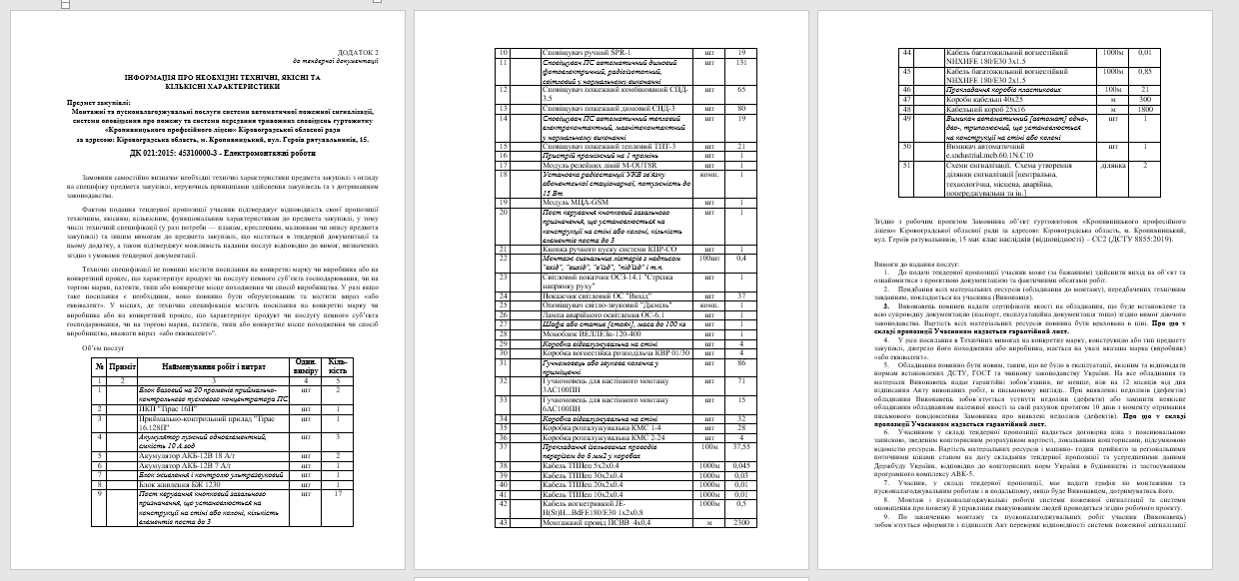

СТАЛО
